IMPLEMENTASI METODE PEMBELAJARAN DEMONSTRASI DALAM MENINGKATKAN HASIL BELAJAR PELAJARAN AGAMA
(Penelitian Tindakan Kelas Pada Siswa Kelas X Materi Haji, Zakat, dan Wakaf di SMKN Kartoharjo
Magetan Tahun Ajaran 2019/2020)

SKRIPSI

Oleh
BAHRUL ULUM
NIM: 210315144

JURUSAN PENDIDIKAN AGAMA ISLAM
FAKULTAS TARBIYAH DAN ILMU KEGURUAN
INSTITUT AGAMA ISLAM NEGERI PONOROGO
2019
IMPLEMENTASI METODE PEMBELAJARAN DEMONSTRASI DALAM MENINGKATKAN HASIL BELAJAR PELAJARAN AGAMA
(Penelitian Tindakan Kelas Pada Siswa Kelas X Materi Haji, Zakat, dan Wakaf di SMKN Kartoharjo
Magetan Tahun Ajaran 2019/2020)

SKRIPSI

Diajukan kepada
Institut Agama Islam Negeri Ponorogo Untuk
memenuhi Salah Satu Persyaratan Dalam menyelesaikan Progam Sarjana Pendidikan Agama Islam

Oleh
BAHRUL ULUM
NIM: 210315144

JURUSAN PENDIDIKAN AGAMA ISLAM
FAKULTAS TARBIYAH DAN ILMU KEGURUAN
INSTITUT AGAMA ISLAM NEGERI PONOROGO
2019
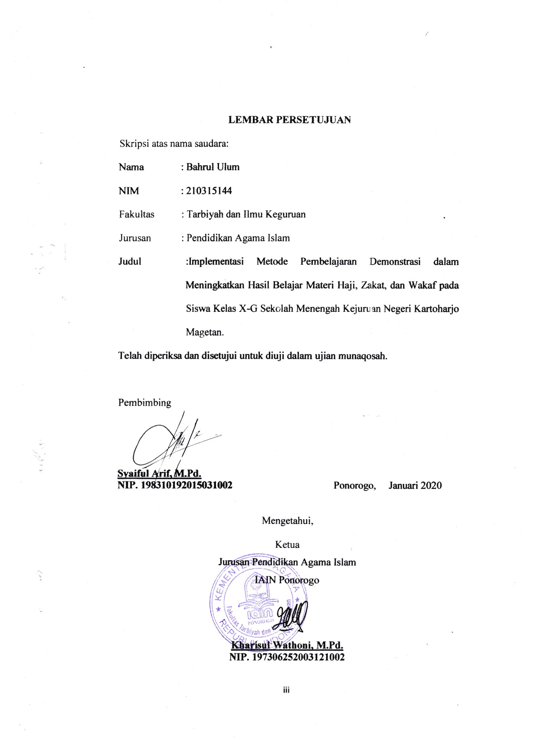

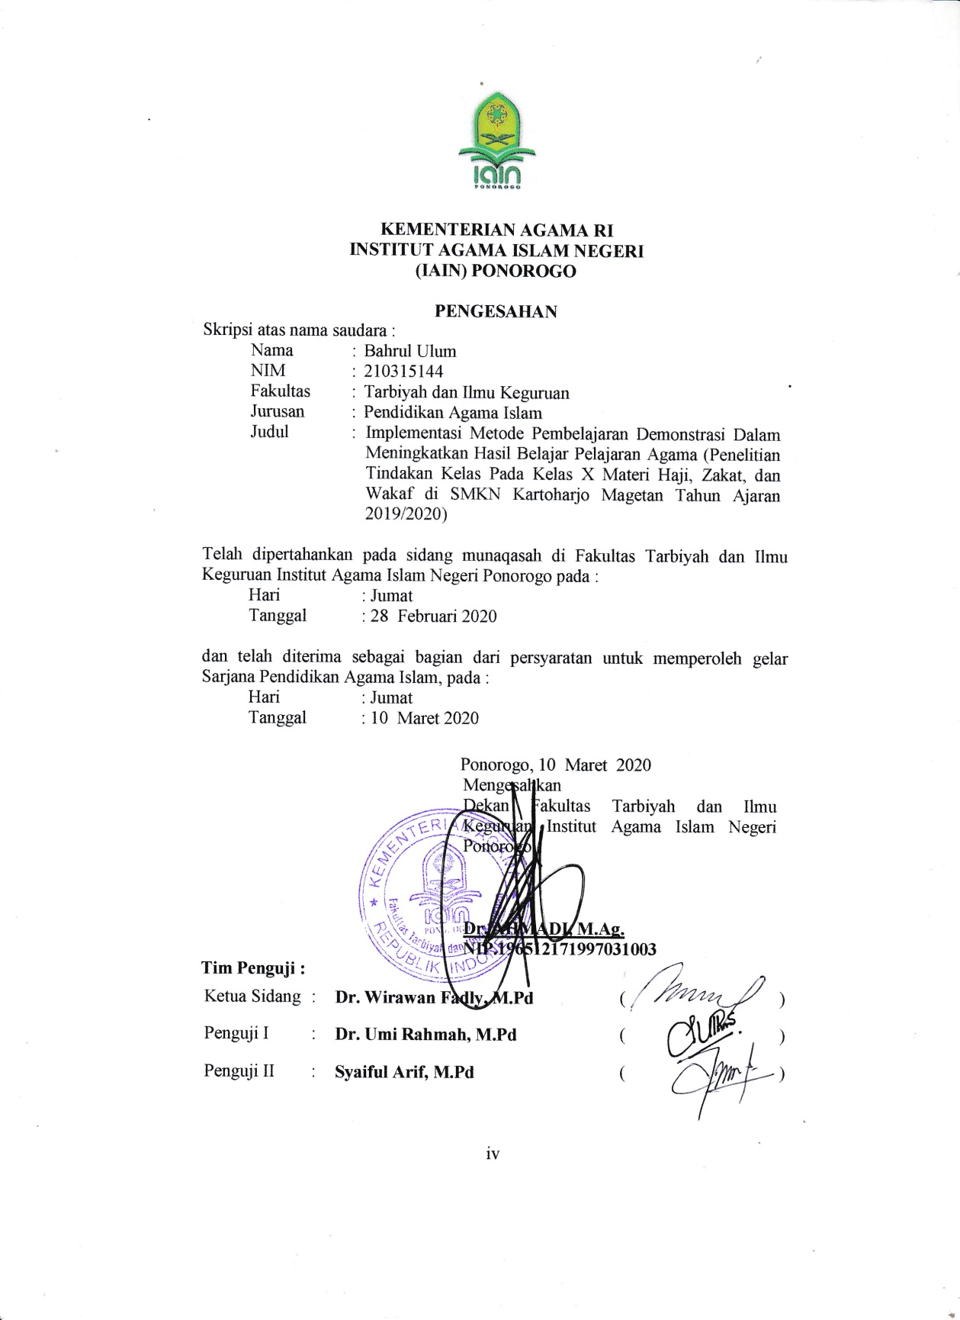

PERSEMBAHAN

Puji syukur kehadirat Allah Subhanahu Wa Ta’ala yang telah memberikan rahmat, taufik, hidayah serta inayah-Nya. Sehingga penulis dapatmenyusun skripsi yang telah selesai pada waktunya. Karya sederhana ini akan saya persembahkan kepada orang- orang yang tersayang yaitu:
- Kedua orang tua tercinta, Ayahanda Yasin Munawar dan Ibunda Baitun Hasanah serta kepada seluruh seluruh anggota keluarga penulis karena atas segala kasih sayang, dukungan, bimbingan dan do'a merekalah penulis dapat menyelesaikan studi ini hingga selesai.
- Bapak Syaiful Arif, M.Pd. selaku pembimbing skripsi yang telah memberikan bimbingan, saran, arahan, dan motivasi kepada penulis dari awal hingga selesainya skripsi ini. Semoga menjadi amal ibadah beliau.
- Kepada sahabat-sahabat seperjuangan serta teman-teman jurusan Pendidikan Agama Islam Angkatan 2015, khususnya keluarga besar kelas PAI.D yang telah memberikan bantuan, semangat dan motivasi kepada penulis dalam menyelesaikan skripsi ini.

MOTTO
ٱدعُ إِلَىٰ سَبِيلِ رَبِّكَ بِٱلحِكمَةِ وَٱلمَوعِظَةِ ٱلحَسَنَةِ وَجَٰدِلهُم بِٱلَّتِي هِيَ أَحسَنُ إِنَّ رَبَّكَ هُوَ أَعلَمُ بِمَن ضَلَّ عَن سَبِيلِهِۦ وَهُوَ أَعلَمُ بِٱلمُهتَدِينَ ١٢٥
Artinya: “Serulah (manusia) kepada jalan Tuhan-mu dengan hikmah dan pelajaran yang baik dan bantahlah mereka dengan cara yang baik. Sesungguhnya Tuhanmu Dialah yang lebih mengetahui tentang siapa yang tersesat dari jalan-Nya dan Dialah yang lebih mengetahui orang-orang yang mendapat petunjuk.” (Q.S. Al-Nahl: 125)

ABSTRAK
Ulum, Bahrul. 2019. Implementasi Metode Pembelajaran
Demonstrasi dalam Meningkatkan Hasil Belajar Pelajaran Agama (Penelitian Tindakan Kelas Pada Siswa Kelas X Materi Haji, Zakat, dan Wakaf di SMKN Kartoharjo Magetan Tahun Ajaran 2019/2020). Skripsi. Jurusan Pendidikan Agama Islam Fakultas Tarbiyah dan Ilmu Keguruan Institut Agama Islam Negeri (IAIN) Ponorogo. Pembimbing Syaiful Arif, M.Pd.
Kata Kunci: Model pembelajaran Demonstrasi, Hasil Belajar.
Dalam pembelajaran biasanya timbul penyimpangan-penyimpangan sehingga pembelajaran tersebut tidak efektif dan efisien, antara lain disebabkan oleh adanya kecenderungan verbalisme, ketidaksiapan siswa atau mahasiswa, kurang minat dan kegairahan dan sebagainya. Maka dari itu, guru dituntut untuk mampu menciptakan suasana pembelajaran yang menyenangkan dan dapat membuat siswa belajar dengan sungguh-sungguh melalui model pembelajaran yang diterapkan.
Pendekatan yang digunakan penelitian ini adalah pendekatan penelitian tindakan kelas (PTK) yang dilakukan sebanyak tiga siklus.Subyek dalam penelitian ini adalah siswa Kelas X Sekolah Menengah Kejuruan Negeri Kartoharjo Magetan yang berjumlah sebanyak 31 siswa. Data hasil penelitian diperoleh dengan menggunakan lembar observasi guru dan siswa dan hasil test siswa, kemudian data ini dianalisis dengan menggunakan rumus presentase.
Adapun hasil penilitian yang diperoleh adalah 1) Penerapan metode pembelajaran demonstrasi dapat meningkatkan hasil belajar materi haji, zakat, dan wakaf pada siswa Kelas XSekolah Menengah Kejuruan Negeri Kartoharjo Magetan tahun pelajaran 2019/2020 dengan didasari pada setiap siklusnya berada pada kategori sangat baik, yang mana pada siklus I seluruh kemampuan memecahkan masalah pada materi haji dan umrah, siswa mencapai 55%.meningkat pada siklus II dengan kemampuan memecahkan masalah mencapai 65% dan meningkat lagi pada siklus III dengan kemampuan memecahkan masalah mencapai 77%. 2) Hasil penerapan metode pembelajaran demonstrasi dalam meningkatkan hasil belajar materihaji, zakat, dan wakafpada siswa Kelas X Sekolah Menengah Kejuruan Negeri Kartoharjo Magetansangat baik, terbukti bahwa nilai ulangan mengalami peningkatan pada setiap siklusnya, dengan nilai ketuntasan siswa pada siklus I yaitu 77% sedangkan yang tidak tuntas sebesar 33%, pada siklus II nilai ketuntasan mencapai 85% dan yang tidak tuntas hanya 25%, dan pada siklus III nilai ketuntasan mencapai 94% dan yang tidak tuntas 6%.

KATA PENGANTAR
Puji syukur kehadirat Allah Subhanahu Wa Ta’ala yang telah memberikan rahmat, taufik, hidayah serta inayah-Nya. Sehingga penulis dapatmenyusun skripsi yang berjudul “Implementasi Metode Pembelajaran Demonstrasi dalam Meningkatkan Hasil Belajar Pelajaran Agama (Penelitian Tindakan Kelas Pada Siswa Kelas X Materi Haji, Zakat, dan Wakaf di SMKN Kartoharjo Magetan Tahun Ajaran 2019/2020).”yang telah selesai pada waktunya. Shalawat serta salam semoga tetap tercurahkan kepada Nabi Muhammad Salallahu ‘Alahi Wassalam yang telah membawa umatnya dari zaman kegelapan hingga zaman terang benderang yaitu zaman islamiah.
Penulisan skripsi ini sebagai bukti konkrit dari seluruh rangkaian perkuliahan yang telah dicanangkan oleh IAIN Ponorogo dan sebagai bentuk pertanggung jawaban penulis untuk memenuhi persyaratan guna memperoleh gelar Strata Satu Sarjana Pendidikan Agama Islam di IAIN Ponorogo.
Penulis menyadari bahwa banyak kekurangan dalam penyusunan karya ini. Rasa terimakasih penulis sampaikan kepada semua pihak yang turut serta dalam dalam penyusunan karya ini. Dengan segala hormat, penulis mengucapakan terimakasih kepada:
- Kepada Ibu Dr. Hj.S. Maryam Yusuf, M.Ag selaku Rektor IAIN Ponorogo, dekan, pembantu dekan, ketua jurusaan dan seluruh staf pengajar, karyawan/karyawati, pegawai di lingkungan FakultasIlmu Tarbiyah dan Keguruan IAIN Ponorogo yang telah memberikan bantuankepada penulis dalam menyelesaikan studi ini.
- Bapak Dr. Ahmadi, M.Ag, selaku dekan Fakultas Tarbiyah danKeguruan IAIN Ponorogo, terima kasih atas semuadukungannya.
- Bapak Kharisul Wathoni, M.Pd.I selaku ketua Jurusan Pendidikan Agama Islam IAIN Ponorogo, atas segala bantuan dalam bidang akademik, demi terselesaikannya skripsi ini.
- Bapak Syaiful Arif, M.Pd. selaku pembimbing skripsi yang telah memberikanbimbingan, saran, arahan, dan motivasi kepada penulis dari awal hingga selesainya skripsi ini.
- Kepada Bapak/Ibu kepala perpustakaan beserta stafnya di lingkungan IAIN Ponorogo dan perpustakaan lainnya yang telahberpartisipasi dalam memberikan fasilitas peminjaman buku kepada penulis.
- Kepada Kepala sekolah Sekolah Menengah Kejuruan Negeri Kartoharjo Magetan, para guru dan siswa/siswi di Sekolah Menengah Kejuruan Negeri Kartoharjo Magetan yangtelah bersedia memberikan keterangan, informasi dan data untuk keperluan penulisan skripsi ini.
- Kedua orang tua tercinta, Ayahanda Yasin Munawar dan Ibunda Baitun Hasanah serta kepada seluruh seluruh anggota keluarga penulis karena atas segala kasih sayang, dukungan, bimbingan dan do'a merekalah penulis dapat menyelesaikan studi ini hingga selesai.
- Kepada sahabat-sahabat seperjuangan serta teman-teman jurusan Pendidikan Agama Islam Angkatan 2015, khususnya keluarga besar kelas PAI.D yang telah memberikan bantuan, semangat danmotivasi kepada penulis dalam menyelesaikan skripsi ini.
- Serta semua pihak yang telah membantu menyelesaikan skripsi ini, yang tidak bisa disebut satu persatu.
Semoga segala bantuan baik yang bersifat moril maupun materil yang diberikan kepada penulis menjadikan suatu amal shaleh dan di balas oleh Allah SWT. Penulis akan selalu berharap semoga karya ini dapat bermanfaat bagi seluruh pembaca dan khususnya bagi penulis sendiri demi terciptanya pembelajaran yang lebih berkualitas lagi.
Ponorogo, Januari 2020

Bahrul Ulum
NIM. 210315144

DAFTAR ISI
HALAMAN SAMPUL i
HALAMAN JUDUL ii
LEMBAR PERSETUJUAN PEMBIMBING iii
LEMBAR PENGESAHAN iv
HALAMAN PERSEMBAHAN v
MOTTO vii
ABSTRAK viii
KATA PENGANTAR x
DAFTAR ISI xv
DAFTAR TABEL xviii
DAFTAR GAMBAR xx
DAFTAR LAMPIRAN xii
PEDOMAN TRANSLITERASI xxii

BAB I : PENDAHULUAN
- Latar Belakang 1
- Identifikasi dan Pembatasan Masalah 10
- Rumusan Masalah 11
- Tujuan Penelitian 12
- Manfaat Penelitian 13
- Sistematika Pembahasan 15

BAB II :TELAAH HASIL PENELITIAN
TERDAHULU, LANDASAN TEORI,
KERANGKA BERFIKIR DAN HIPOTESIS TINDAKAN
- Telaah Hasil Penelitian Terdahulu 17
- Landasan Teori 27
- Metode Pembelajaran 27
- Metode Pembelajaran Demonstrasi 28
- Hasil Belajar 37
- Faktor yang mempengaruhi proses & hasil belajar 39
- Kerangka Berfikir 45
- Pengajuan Hipotesis Tindakan 46

BAB III : METODE PENELITIAN
- Objek Penelitian 47
- Setting Subjek Penelitian 47
- Variabel yang diamati 48
- Prosedur Penelitian 49
- Perencanaan 52
- Pelaksanaan 53
- Pengamatan 54
- Refleksi 55
- Jadwal Pelaksanaan Penelitian 71

BAB IV : HASIL PENELITIAN
- Gambaran singkat setting lokasi penelitian 75
- Penjelasan data per-siklus 79
- Proses analisis data per-siklus 114
- Siklus I 114
- Siklus II 122
- Siklus III 129
- Pembahasan 136

BAB V : PENUTUP
- Kesimpulan 147
- Saran 149
DAFTAR PUSTAKA
LAMPIRAN
SURAT IZIN PENELITIAN
SURAT KETERANGAN TELAH MENGADAKAN PENELITIAN
SURAT PERNYATAAN KEASLIAN PENELITIAN

DAFTAR TABEL
No. Tabel | Tabel
3.1 | Langkah-langkah Penelitian Tindakan Kelas
3.2 | Jadwal Pelaksanaan Tindakan Kelas
4.1 | Data Hasil UTS
4.2 | Data Kemampuan Pemecahan Masalah Siklus I
4.3 | Data Hasil Post Test Siklus I
4.4 | Hasil Temuan Dan Revisi Selama Proses Siklus I
4.5 | Data Kemampuan Pemecahan Masalah Siklus II
4.6 | Data Hasil Post Test Siklus II
4.7 | Hasil Temuan Dan Revisi Selama Proses Siklus II
4.8 | Data Kemampuan Pemecahan Masalah Siklus III
4.9 | Data Hasil Post Test Siklus III
4.10 | Hasil Temuan Dan Revisi Selama Proses Siklus III
4.11 | Hasil Penelitian Kemampuan Pemecahan Masalah Siklus I
4.12 | Hasil Penelitian Post Test Siklus I
4.13 | Hasil Penelitian Kemampuan Pemecahan Masalah Siklus II
4.14 | Hasil Penelitian Post Test Siklus II
4.15 | Hasil Penelitian Kemampuan Pemecahan Masalah Siklus III
4.16 | Hasil Penelitian Post Test Siklus III
4.17 | Komparasi Hasil Penelitian Kemampuan Pemecahan Masalah
4.18 | Komparasi Hasil Post Test

DAFTAR GAMBAR
No. Gambar | Gambar
3.1 | Model siklus Kemmis & Taggrt
4.1 | Grafik Hasil Komparasi Penelitian Kemampuan Pemecahan Masalah
4.2 | Grafik Hasil Komparasi Post Test

DAFTAR LAMPIRAN
Nomor | Lampiran
Lampiran 01 | RPP SIKLUS I  - Rencana Pelaksanaa Pembelajaran (RPP) Kurikulum 2013  - Materi Pokok  - Instrumen Penilaian  - Lembar KKM  - Dokumentasi kegiatan pembelajaran
Lampiran 02 | RPP SIKLUS 2  - Rencana Pelaksanaa Pembelajaran (RPP) Kurikulum 2013  - Materi Pokok  - Instrumen Penilaian  - Lembar KKM  - Dokumentasi kegiatan pembelajaran
Lampiran 03 | RPP SIKLUS 3  - Rencana Pelaksanaa Pembelajaran (RPP) Kurikulum 2013  - Materi Pokok  - Instrumen Penilaian  - Lembar KKM  - Dokumentasi kegiatan pembelajaran
Lampiran 04 | Surat izin penelitian
Lampiran 05 | Surat telah melakukan penelitian
Lampiran 06 | Pernyataan keaslian tulisan
Lampiran 07 | Riwayat hidup

PEDOMAN TRANSLITERASI

- Sistem transliterasi Arab-Indonesia yang dijadikan pedoman dalam penulisan skripsi ini adalah sebagai berikut:

ء | = | ‘ |  | ز | = | Z |  | ق | = | Q
ب | = | B |  | س | = | S |  | ك | = | K
ت | = | T |  | ش | = | Sy |  | ل | = | L
ث | = | Ts |  | ص | = | Sh |  | م | = | M
ج | = | J |  | ض | = | Dh |  | ن | = | N
ح | = | H |  | ط | = | Th |  | و | = | W
خ | = | Kh |  | ظ | = | Zh |  | ه | = | H
د | = | D |  | ع | = | ‘ |  | ي | = | Y
ذ | = | Dz |  | غ | = | Gh
ر | = | R |  | ف | = | F

- Untuk membunyikan bunyi hidup panjang (madd) digunakan tanda (‾ atau ˆ) di atas vocal â, î, dan Û.
- Bunyi hidup ganda/diftong ditransliterasikan dengan menggabung dua dua huruf “ay” dan “aw”.
- Kata-kata yang ditransliterasikan dan kata dari bahasa asing yang belum terserap menjadi bahasa Indonesia baku harus dicetak miring, kecuali untuk nama orang atau lembaga.
- Bunyi huruf akhir sebuah kata tidak dinyatakan dalam transletirasi, transliterasi hanya berlaku pada huruf konsonan akhir.
- Kata yang berakhiran dengan tâ’ marbÛtah dan berkedudukan sebagai sifat (na’t) dan idhâfah ditrasnliterasikan dengan “ah” sedangkan mudhâf dengan “at”.
- Kata yang berakhiran dengan yâ’ musyaddadah (ber-tasydîd) ditransliterasikan dengan î; jika î diikuti dengan tâ’ marbûthah, transliterasinya adalah dengan îyah; jka berada di tengah, yâ’ musyaddadah ditransliterasikan dengan yy.

Departemen Agama Proyek Pengadaan Kitab Suci Al-Quran dan Terjemahannya (Jakarat: Yayasan Penyelenggara Penterjemah/Penafsiran Al-Quran, 1438H/1978). 16:125.
Tim Penyusun Buku Pedoman Penulisan Skripsi Fakultas Tarbiyah dan Ilmu Keguruan IAIN Ponorogo, Buku Pedoman Penulisan Skripsi, Ponorogo: Fakultas Tarbiyah dan Ilmu Keguruan IAIN Ponorogo, 2018), 114.

